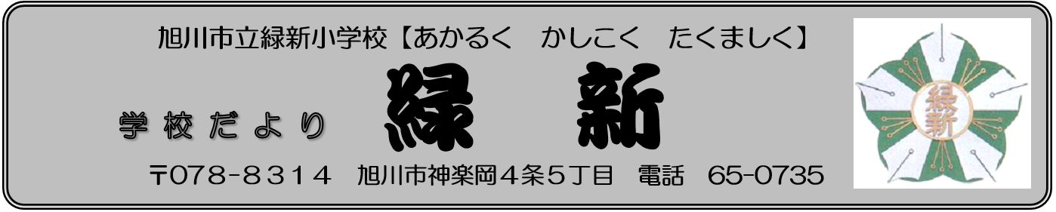

時を刻んで～明日は開校記念日
旭川市立緑新小学校
校長 佐藤 聖士
６月１０日は「時の記念日」。緑新小の玄関前にある「開校１０周年記念事業で設置されたステンレス製のモニュメントの大時計」が復活しました。この時計は，平成４年に設置されてから２９年が経過し，数年前から時刻調整をしても次の日には時刻が合わないという状態が続いていました。そのような折り，開校１０周年記念事業実行委員会の方から修繕についてのご要望を承りましたので，ＰＴＡ本部役員会で協議して，開校４０周年を来年に控え，周年記念事業の一環として修繕することになりました。
その後，「緑新っ子を育てる会」副会長 斉藤主税 様をはじめ，ＰＴＡ会長 工藤瀧也 様や電気工事士の方に故障の原因や修理方法について検討していただきました。また，ＰＴＡ会長様より「子どもたちが喜ぶような装飾を施してはどうか」とのご意見をいただき，校舎側の時計の文字盤には，旭川市シンボルキャラクター「あさっぴー」と旭川市キャラクター「ゆっきりん」のデザインを入れることにしました。（旭川市観光課に申請し，旭川市シンボルキャラクター使用許可をいただいております。）
そして，ＰＴＡ会長様の陣頭指揮で，４月２４日に時計を外してメーカーに送り，６月１２日に新しくなった時計を取り付け，２２日にはプレートを取り付けていただきました。（この作業の様子は，緑新小のホームページに掲載しています。）新しくなった時計は，ソーラー電源で動くＦＭ電波受信方式のため故障しない限り，正確な時を刻み続けます。修理に携わってくださった皆さんに深くお礼申し上げます。
さて，明日７月１日は，開校記念日です。本校は昭和５８年，この地に開校しました。来年は４０年の節目を迎える年となっています。本校の歴史も着実に時を刻み続けています。
さて，たびたびの私事で恐縮ですが，私は昭和４１年生，空知管内歌志内市出身です。当時は石炭産業華やかりし頃で，小さいながらも賑わいのあるヤマの街でした。しかし，エネルギー施策の転換に伴い，昭和５０年代からヤマも街も一気に斜陽化。出身の小中高は統廃合を重ね，現在全て廃校となりました。よく遊び，叱られ，楽しいばかりでなく，思い出したくない記憶もありますが，母校がなくなるのは寂しいことで，大人になって跡地を訪れたときの寂寥感は言葉になりませんでした。
１年半に渡るコロナ禍で，私は，これまで当たり前だと思っていたことが，実は，当たり前ではなく，「有難い」ことだったことに改めて気づかされました。そして，当方の身の周りで，日々，粛々と進められていく，全てのことに感謝する思いを一層強くしました。安心とぬくもり，けんかをしても仲直りしたあの日。全てを見守る母校が母校として在り続けることは，実は「有難い」ことなのでした。
創立５周年記念誌に次の一文があります。「校歌には教育目標の「あかるく・かしこく・たくましく」を基調として，子どもたちにわかりやすいこと，卒業後も遠く故郷をしのび，口ずさめるようにとの願いが込められています。」
母校がなくなっても，校歌は，長じてなお同窓の共通の記憶であり地域の文化・財産です。開校記念の日を期に，母校や校歌の大切さと，有難いことを伝えていきたいと考えます。
学校行事の延期等について
緊急事態宣言の発令にともない，６月に予定していた学校行事は，延期しました。 また，６月１９日ごろから美瑛川や忠別川河川敷にクマの出没・痕跡が見られるようになり，神楽岡公園での自然観察等は当分の間，延期することとしました。

① 運動会は９月４日（土）に延期しました。予備日は５日（日）です。
② 修学旅行は９月１６日（木）１７日（金）に延期し，行き先は登別・岩見沢方面に変更しました。
③ 宿泊研修は，７月９日（金）１０日（土）に予定通り，大雪青少年交流の家で実施します。

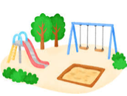
放課後の過ごし方について
６月は，放課後における子どもたちの，公園での遊び方や自転車の乗り方について，保護者や地域の方から改善を求める声が多く寄せられました。学校でも，公園で遊ぶ時のマナーや交通ルールを守って生活するよう指導しているところですが，ご家庭でもお声かけくださいますようお願いいたします。
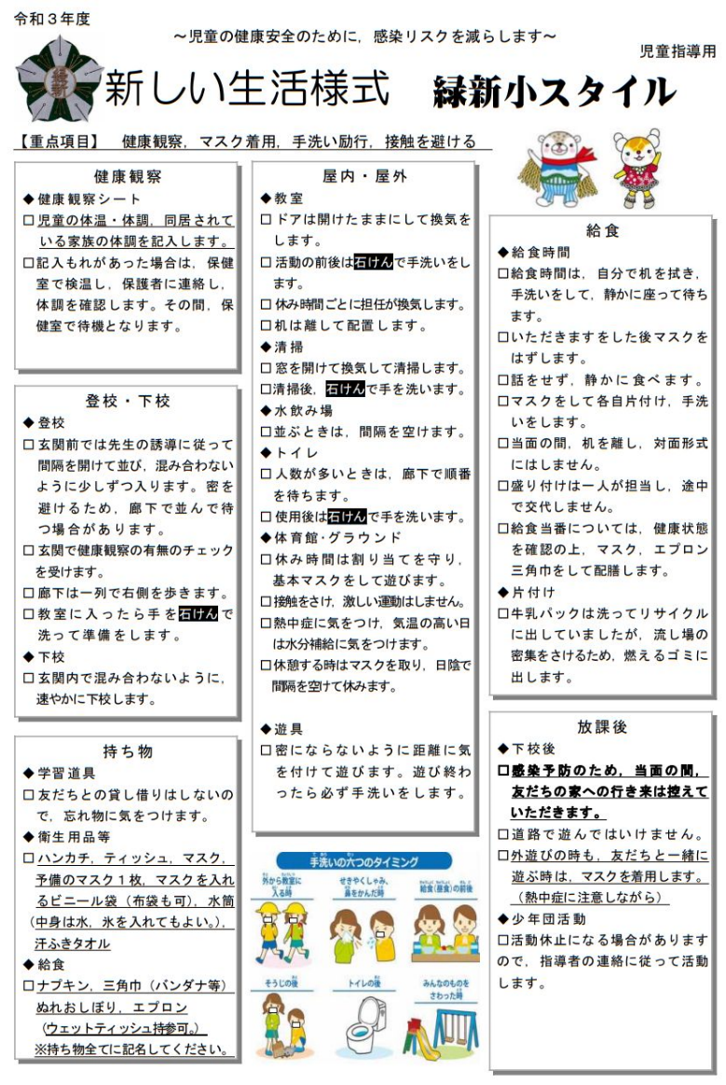
７月の主な行事予定
７月の生活目標：学校をきれいにしよう
７月 １日（木）開校記念日
２日（金）朝会③
８日（木）委員会⑥
９日（金）宿泊研修①
１０日（土）宿泊研修②
１２日（月）５年生回復日
１５日（木）諸費納入日，クラブ③
２０日（火）終業式

文部科学省から示された新型コロナウィルス感染症に関する衛生管理マニュアル「学校の新しい生活様式」に基づいて，石けんでの手洗いやマスクの着用，給食の食べ方など具体的に示して指導しています。
なお，気温が高い日のマスク着用について，熱中症対策のため，体育では距離をとってマスクを外すよう 指導しています。

